1. Đề Bài I

Lý thuyết:

1.mạch điều biên cân bằng(điều biên kép) nguyên lý hoặt động các thành phần phổ.,vẽ mạch dung diode và transistor

2.mạch tách song điều tần dùng 1 mach hướng lệch tách song(Foster) nguyên lý mạch điện

3. mạch phát AM có biên độ song mang là 48V ở tần số 1,245MHz, được điều chế bởi tín hiệu điều hòa ở tần số 65 kHz với độ sâu điều chế m=0.6 ,vẽ dạng song và biên độ phổ của tín hiệu AM đầu ra

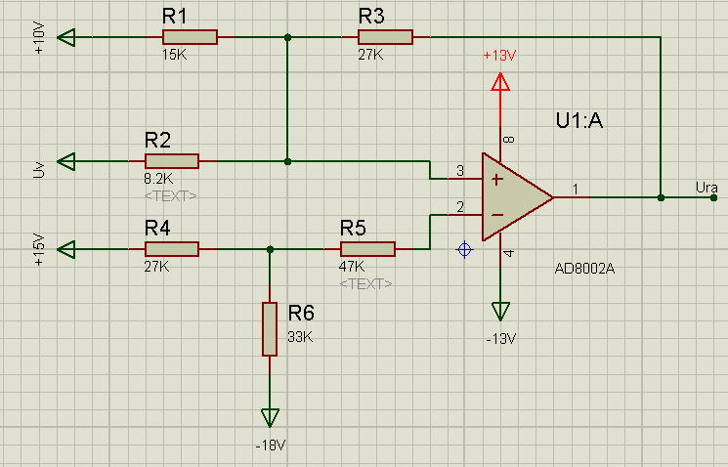Bài tập:

1,Cho mạch với các thông số

Xác định quan hệ Ur(f(Uv) và Ur(t) biết Uv(t)= 2+8 cos(100πt)

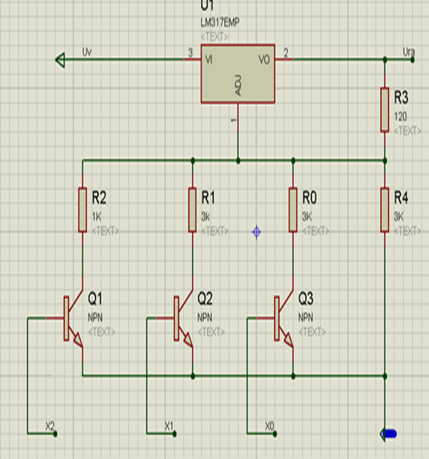2, Cho mạch ổn áp có điều khiển mức ra từng nấc nhờ tín hiệu số tác động tới lối

vào X0,X1,X2 là các xung cực tính dương.Mạch ổn áp dùng IC LM317 có Ung=1,2V..Iadj=100µA, Ura(1,2÷37) với Uv=35V và giả thiết khi T0.T1, T2, ở trạng thái bão hòa có R0>>rce0, R1>>rce1,R2>> rce2..Xác định Ura trong các trường hợp

a, 1 trong 3 lỗi vào có Xi=1

b, N trong 3 lỗi vào có Xi=1

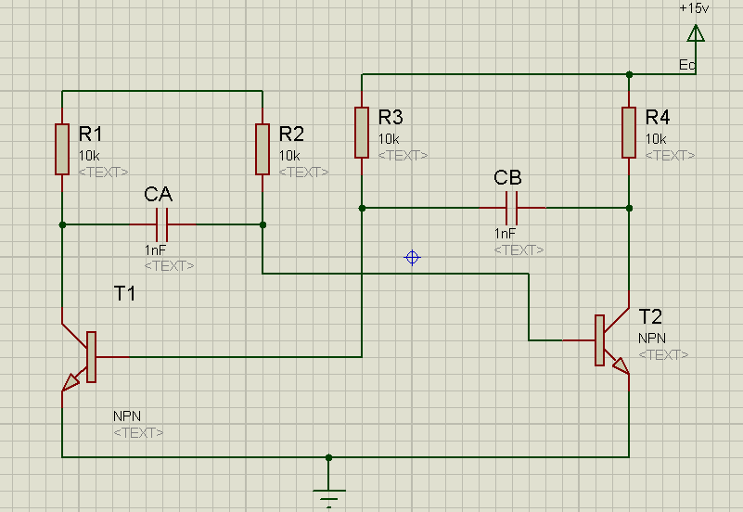3. Cho mạch điện Ec=15V. R1=1kΩ , R4=2,2 kΩ

Ca=22nF, Cb= 33nF, T1 có β= 50, T2 có β=80

T1, T2 là transistor Si

Xác định :

1. Giá trị R2 ,R3 để giá trị làm việc ở chế độ tự dao động
2. Xác định độ rộng xung, độ rộng sườn và biên độ xung tại C1,C2,..Xác đinh biên độ xung tại B1,B2 ?
3. Vẽ dạng sóng tại các điểm C1,C2,B1,B2, tương ứng về thời gian và nêu rõ độ rộng xung, độ rộng sường xung,biên độ và cực tính xung đã dc xác đinh ở trên
4. Đề Bài II :
5. Mạch dao động 3 điểm điện dung(dao động coplit) với khuếch đại B chung : nguyên lý hoạt động mạch điện
6. Mạch điều tần dùng transistor điện kháng, phần tử điện kháng nguyên lý hoạt động mạch điện :
7. Công suất ra của mạch phát AM khi chưa có tín hiệu tin tức là 50W, Khi đưa tin tiwcs điều hòa vào công suất tăng lên 59W. Xác định độ sâu điều chế và công suất từng thành phần phổ
8. 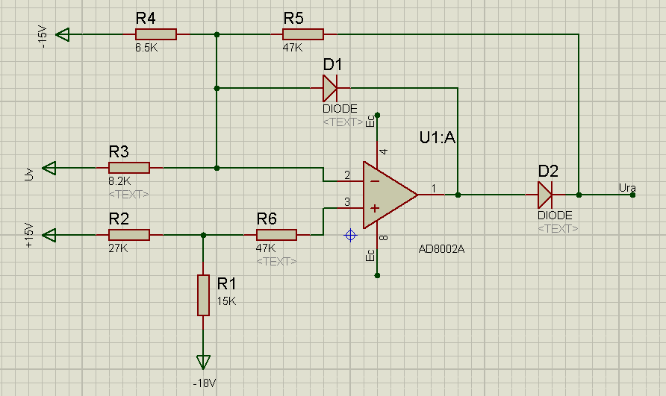Cho mạch điện và các thông số :

Xác định quan hệ Ura=f(Uv) và Ura(t)

Biết Uv(t) = 2+ 8 cos(100πt) V.